附件3
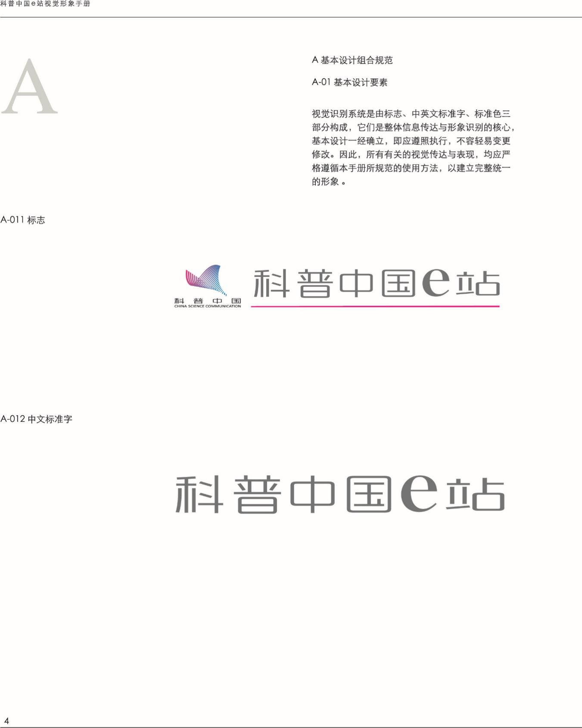
科普中国e站视觉形象应用手册

